PRACTICO N 2

NOMBRE Y APELLIDO: Bustos Bianca

Año:1 “A”
TALLER DE INFORMATICA
COLEGIO DEL PRADO


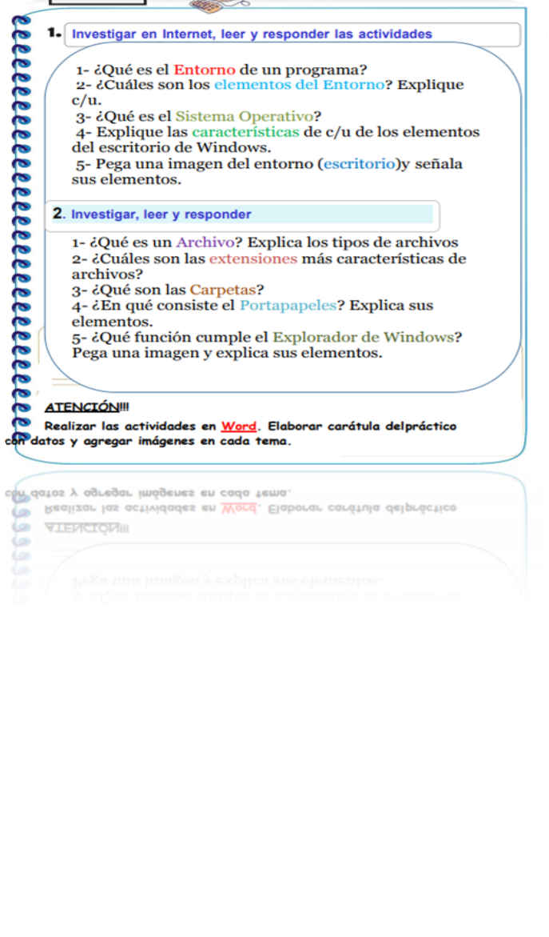

RESPUETAS

1_El entorno de programación es un programa o conjunto de programas que engloban las tareas necesarias para el desarrollo de un programa o aplicación.


2_ Los elementos naturales del entorno geográfico son todos ellos que son exclusivamente naturales. Entre ellos se encuentra el relieve, el agua, el clima, el suelo, los minerales, la vegetación y la vida animal.

3_Sistema Operativo: Conjunto de ordenes y programas que controlan los procesos basicos de una computadora y permiten el funcionamiento de otros programas.

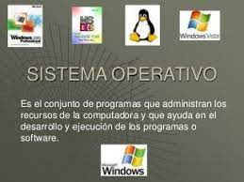

4_Al iniciar por primera vez la sesión en el escritorio, se verá la pantalla de arranque predeterminada, con paneles, ventanas y diversos iconos.

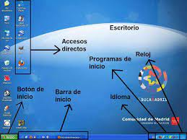

5_Habitualmente se diferencian dos tipos de entorno: el general y el específico. El entorno general son factores que afectan por igual a todas las empresas de una determinada región. Para conocer estos factores la análisis PEST (Político-legal, Económico, Sociocultural y Tecnológico).

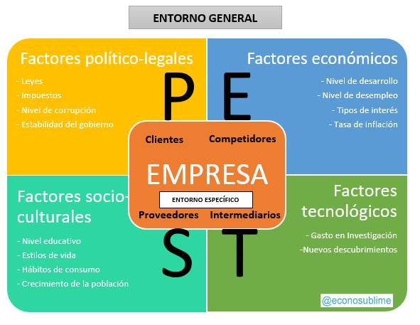

Actividad n 2

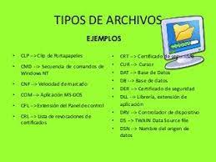
1_ archivo es un contenedor de información. La mayoría de los archivos que se utilizan contienen información (datos) en un formato determinado: un documento, una hoja de cálculo, un gráfico. El formato es la disposición de los datos dentro del archivo. El formato del archivo se conoce como tipo de datos.
2_Características generales de un archivo

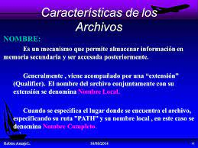
En líneas generales, los archivos de un sistema informático son: Representables. Los archivos suelen tener un nombre de máximo 255 caracteres y suelen ser representados en sistemas operativos de interfaz gráfica (como Windows) por un ícono determinado. Únicos por directorio.


3_Básicamente una carpeta es una ubicación virtual dentro d

4_El Office portapapeles almacena texto y gráficos que copia o corta desde cualquier lugar y le permite pegar los elementos almacenados en cualquier otro archivo Office archivo. Esta es la manera en que funciona en Word 2013 o 2016.
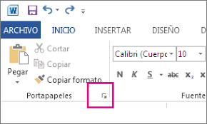

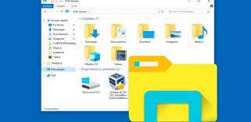
5_El Explorador de Windows es un elemento primordial en cualquier sistema de cómputo, ya que su finalidad es la de organizar y controlar los archivos y carpetas de los distintos sistemas de almacenamiento que utilizamos.
e la estructura de archivos de la computadora, en donde se almacenan archivos de todo tipo

